DECLARAÇÃO DE INEXISTÊNCIA DE CONFLITO DE INTERESSES

Os autores abaixo assinados do manuscrito intitulado “RELAÇÃO ENTRE O DESEMPENHO NO RUNNING-BASED ANAEROBIC SPRINT TEST (RAST) E AS CARATERISITICAS ANTROPOMÉTRICAS DE ATLETAS DE HÓQUEI SOBRE PATINS” declaram à Revista Brasileira de Prescrição e Fisiologia do Exercício a inexistência de conflito de interesses em relação ao presente artigo.
Pedro Paulo de Souza Lima 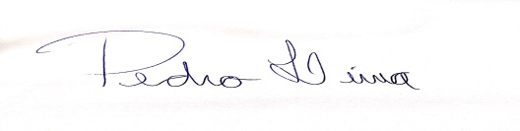

Marcos André Moura dos Santos 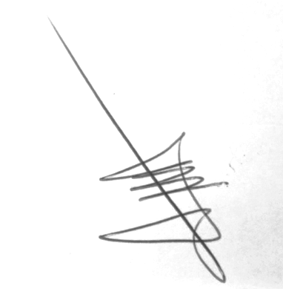

Recife, PE, 21/01/2016.

